Семьи, имеющие троих и более несовершеннолетних детей, а также совершеннолетних детей в возрасте до 23 лет, обучающихся в общеобразовательных организациях, профессиональных образовательных организациях и образовательных организациях высшего образования по очной форме обучения.

Ежемесячная денежная выплата на оплату коммунальных услуг в размере 1926,00 руб.

Ежеквартальная денежная выплата на каждого ребенка в размере 368,00 руб.

Ежегодная денежная выплата на каждого ребенка школьного возраста (от 6 до 17 лет включительно) на подготовку к школе в размере 1408,00 руб.

Меры социальной поддержки многодетным семьям назначаются без учета доходов

Родительский капитал в размере 89 071,0 руб.
назначается и выплачивается одному из родителей (усыновителей), постоянно проживающему на территории Волгоградской области, являющемуся гражданином Российской Федерации, при достижения третьим и последующими детьми, родившихся не ранее 1 января 2016 года, имеющим среднедушевой доход ниже полуторной величины прожиточного минимума в расчете на душу населения по Волгоградской области, родительский капитал предусмотрен при достижении третьим или последующим ребенком возраста трех лет.

При условии неполучения семьей родительского капитала ранее.

Кто относится к
многодетным семьям?

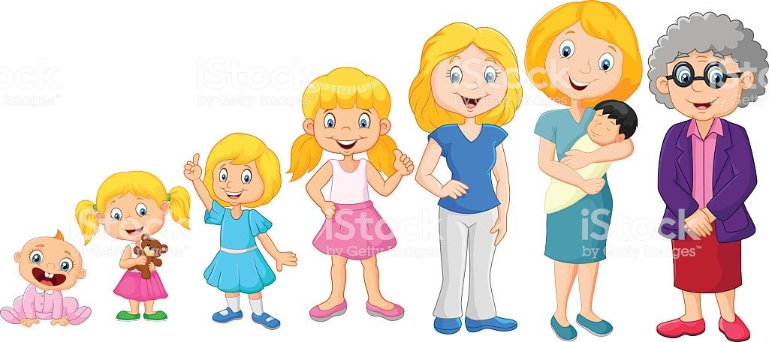

Меры социальной поддержки
многодетных семей
назначаются и выплачиваются многодетным и приемным семьям
проживающим на территории Волгоградской области, в которых один или оба родителя (приемных родителя) являются гражданами Российской Федерации, постоянно проживающими на территории Волгоградской области, либо имеют статус беженцев или вынужденных переселенцев.
Меры социальной поддержки многодетным и приемным семьям предоставляются в ГКУ «Центр социальной защиты населения» по месту жительства

При условии обращения не позднее 6 месяцев со дня исполнения ребенку 3-х лет

Семьи, имеющие троих и более приемных детей, включая несовершеннолетних родных (усыновленных) детей, и заключивших договор о приемной семье с органом опеки и попечительства

Ежемесячная денежная выплата семьям, имеющим третьего ребенка и последующих детей,
рожденных после 31 декабря 2012года, но не позднее 31 декабря 2022 года,
нуждающимся в поддержке (при условии неполучения единого пособия в СФР) в размере 14 793, руб.
назначается одному из родителей (усыновителей), являющемуся гражданином Российской Федерации и постоянно проживающему на территории Волгоградской области, до достижения третьим ребенком и последующими детьми возраста трех лет. Нуждающейся в поддержке признается семья, имеющая среднедушевой доход ниже удвоенной величины прожиточного минимума в расчете на душу населения по Волгоградской области.

Дополнительные меры социальной подержки для малоимущих многодетных семей

МСП семьям с детьми

Единовременная выплата при рождении третьего или последующего ребенка на территории Волгоградской области.
300 000 рублей назначается и выплачивается одному из родителей при рождении в период с 01 января 2025 года по 31 декабря 2027 года включительно третьего или последующего ребенка из молодой семьи при условии, что возраст каждого из супругов, состоящих в заключенном в установленном законодательством Российской Федерации порядке браке, либо единственного родителя не превышает 35 лет включительно (без учета дохода).
Единовременная выплата при рождении назначается и выплачивается, если обращение за ее назначением последовало в течение шести месяцев со дня рождения ребенка.
Получателями мер социальной поддержки являются граждане Российской Федерации, постоянно проживающие на территории Волгоградской области.

1 Адресное социальное пособие 255 руб. и 191 руб.
2 Единовременное социальное пособие до 6361.00 руб.
3 Социальная помощь на основании социального контракта.
4 Компенсация на газификацию домовладения до 108 680.00 руб. (без учета дохода).

Ежегодная денежная выплата на компенсацию стоимости платных образовательных услуг на детей из многодетных семей, обучающихся по программам среднего профессионального образования.

Компенсация предоставляется обучающемуся впервые из многодетной или приемной семьи, имеющей троих и более детей, включая несовершеннолетних родных детей, и заключившему с образовательной организацией, расположенной на территории Волгоградской области, договор об образовании и внесшему плату за обучение.

Компенсация предоставляется за учебный год.

Предоставление компенсации осуществляется ежегодно, по завершению учебного года.

Размер компенсации составляет 50 процентов стоимости платных образовательных услуг по договору об образовании за истекший учебный год.

Размер компенсации увеличивается на 50 процентов, в случае если обучающийся имеет по окончании учебного года, за который предоставляется компенсация, оценки «отлично» по всем учебным дисциплинам.

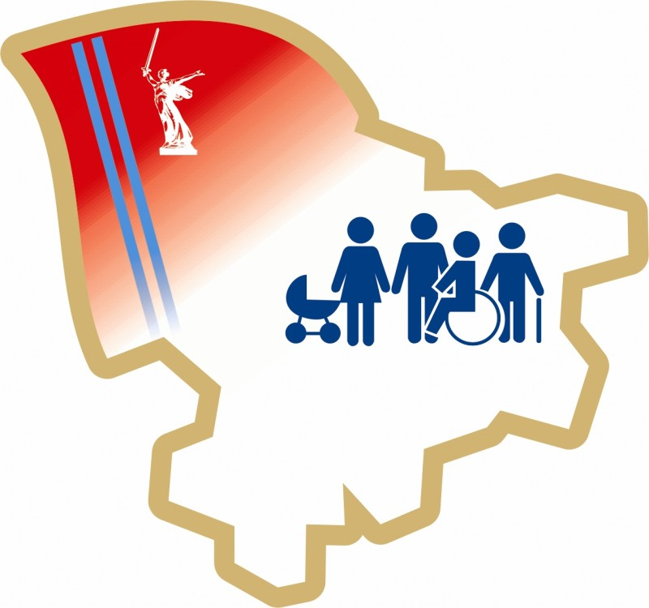
ГКУ ЦСЗН по Ленинскому району

МЕРЫ СОЦИАЛЬНОЙ ПОДДЕРЖКИ
МНОГОДЕТНЫХ СЕМЕЙ
НА ТЕРРИТОРИИ ВОЛГОГРАДСКОЙ ОБЛАСТИ



График работы
- Понедельник с 8.30 до 17.30
- Вторник с 8.30 до 17.30
- Среда с 8.30 до 17.30
- Четверг с 8.30 до 17.30
- Пятница с 8.30 до 17.30

Телефон для справок 4-14-09

Наш адрес: г. Ленинск, ул. Ленина 205
Адрес МФЦ: г.Ленинск, ул.Чапаева 1
Тел: 4-33-43

Ленинск 2025

